傣族舞蹈动作分析

傣族舞蹈动作与技巧分析傣族舞蹈种类丰富，包括孔雀舞、象脚鼓舞、鱼舞、刀舞、蜡条舞、长甲舞等。傣族舞蹈以膝部柔美的起伏，身体和手臂丰富多彩的三道弯造型，柔中带刚的动作韵律，小腿的敏捷运用，加上提气、收腹、挺胸和头部、眼神的巧妙配合著称，具有浓郁而独特的民族风格。本节将从手部动作、臂部动作、腿部动作、旋转类动作出发，详细地介绍傣族舞蹈的动作与技巧。
- 傣族舞蹈手部动作介绍
（1）翻腕：先曲掌，然后由外向里转腕成立掌。翻腕时动作要有力、有韧性。
（2）盖掏手：屈肘于胸前，动作时，左手外盖，右手提腕里掏至右肩前，臂屈成90°，左手继续盖到右肘下。
（3）内曲（下穿手）：准备动作，右手托于头上方（指向外部），左手按于左胯旁。动作时，右手从指、腕、肘关节向内屈，往腋下、腰下穿手；左手同时由体侧向上托掌（掌心向上）扣左腰。
（4）晃手翻腕：动作时要大臂带动小臂，手由外向里翻腕，后掌心朝外画上半圆。当单臂晃手时，所走路线似月牙形。
（5）轮手：两臂体侧下垂，右臂经前后绕一周，为单轮手。需要注意的是，两臂交替轮手为双轮手（轮手方向可变化）。
二、傣族舞蹈臂部动作介绍
（一）手臂运动的角位
（1）低位：是指双臂贴垂身体的前、斜前、旁、斜后、后五个手臂平面圆臂位的运动。
（2）斜下位：是指以垂臂为起点上抬45°，在身体的前、斜前、旁、斜后、后五个平面圆臂位的运动。
（3）平展位：是指以垂臂为起点上抬90°，在身体的前、斜前、旁、斜后、后五个平面圆臂位的运动。
（4）斜上位：是指以垂臂为起点上抬125°，在身体的前、斜前、旁、斜后、后五个平面圆臂位的运动。
（5）高位：是指以垂臂为起点上抬180°，在头的正上方、头前、头旁、头后平面圆臂位的运动。
（二）手臂动作
（1）垂肘屈抬臂：以肘尖冲下的屈抬臂动作。
（2）提肘屈抬臂：以臂肘尖屈抬冲上的动作。
（3）夹肘屈抬臂：以大臂肘部夹贴身体，小臂及手向上翘抬的动作。
（4）架肘屈抬臂：以肘部屈架肘尖外侧的屈抬臂运动。
（三）叉腰根据手形及臂形的不同，叉腰可以分为四种形式，如图7-1所示。

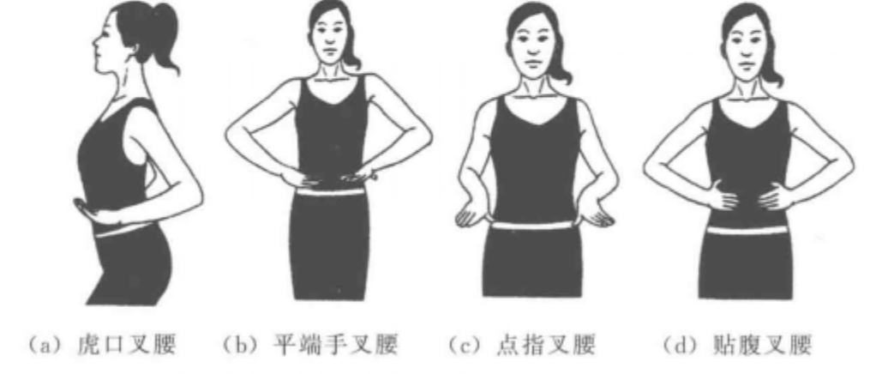

- 虎口叉腰 （b）平端手叉腰 （c）点指叉腰 （d）贴腹叉腰
图7-1 叉腰种类

三、傣族舞蹈腿部动作介绍
- 腿形
- 垂膝点地：主力腿保持站、蹲、跪姿；动力腿的膝部与主力腿紧靠，并稍屈，自膝以下脚掌主动点向交叉斜后、旁、斜后、后四个腿运动方位。
- 扣膝点地：主力腿或屈，或蹲，或跪；动力腿屈膝勾绷脚形，自大腿根部向内旋扣，并用前脚掌内侧点向斜前、旁、斜后三个腿运动方位。距离远近皆可。（3）提膝点地：主力腿或屈，或蹲，或跪；动力腿屈提膝勾绷脚形（膝面冲上），用脚尖（脚跟或全脚）点向正前、斜前、旁、交叉斜前四个腿运动方位。
- 腿动作
- 垂膝勾抬脚：主力腿或屈，或蹲，或抬；动力腿与主力腿紧靠，自膝以下勾脚，抬向交叉斜后、旁、斜后、后四个腿运动方位。
- 扣膝勾抬脚：主力腿或直，或屈，或蹲；动力腿屈膝勾脚自大腿跟（甑关节）向内扣旋，抬向斜前、旁、后三个腿运动方位。
- 提膝勾抬脚：主力腿或直，或屈，腿，脚面冲上勾脚，抬向交叉斜前、正前、后三个腿运动方位。
四、傣族舞蹈旋转类动作介绍
（一）原地盖脚点转
1.双平展翅盖脚点转动作要领：首先，身体对3点、头对1点，双平展翅、摊掌，眼睛看左手，具体如图7-2（a）所示；其次，以左腿为主力腿，以右腿为动力腿，从右往左转，重拍右脚转到1点，转1/2圈，右肩和右手同时到1点，眼睛始终看左手，具体如图7-2（b）所示；最后，弱拍右脚点转到5点，转1/2圈，左肩左手同时到1点，具体如图7-2（c）所示。
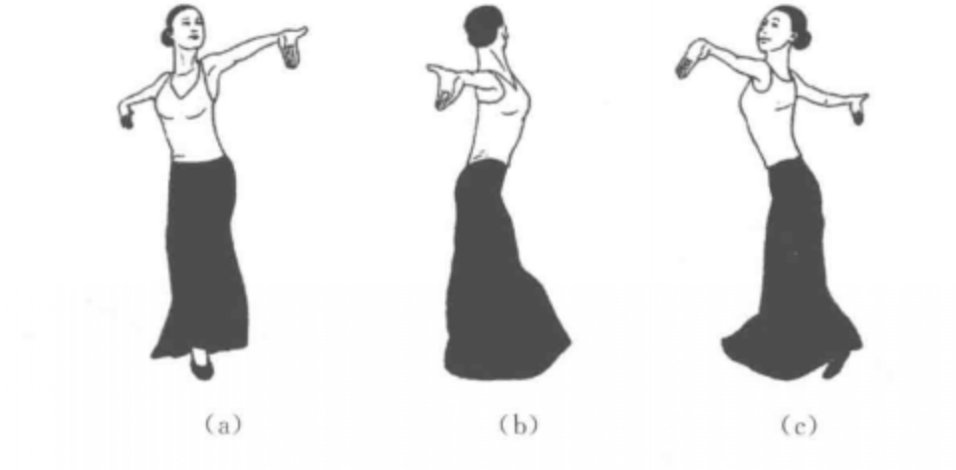

（a） （b） （c）
图7-2 双平展翅盖脚点转动作技巧
需要注意的是，在整个旋转过程中，上身舞姿要保持不变，视线要保持在左手。同时，主力腿的轴心和膝部的弯曲角度要固定，以保持旋转的平稳性。
- 低展翅舞姿盖脚点转动作要领：首先，身体对3点、头对1点，左手旁点腰，右手平展翅、翘掌，眼睛看向1点，具体如图7-3（a）所示；其次，上身下右旁腰，以左腿为主力腿、右腿为动力腿，左腿半蹲，左脚转到1点，转1/2圈，眼睛始终顺左肩的斜上方看出，发力重点在1点，具体如图7-3（b）和图7-3（c）所小；最后，左脚再转1/2圈打开左肩到7点，身体回到1点，旋转的脚下动作要同“盖脚点转”，始终保持舞姿直至完成旋转，具体如图7-3（d）所示。

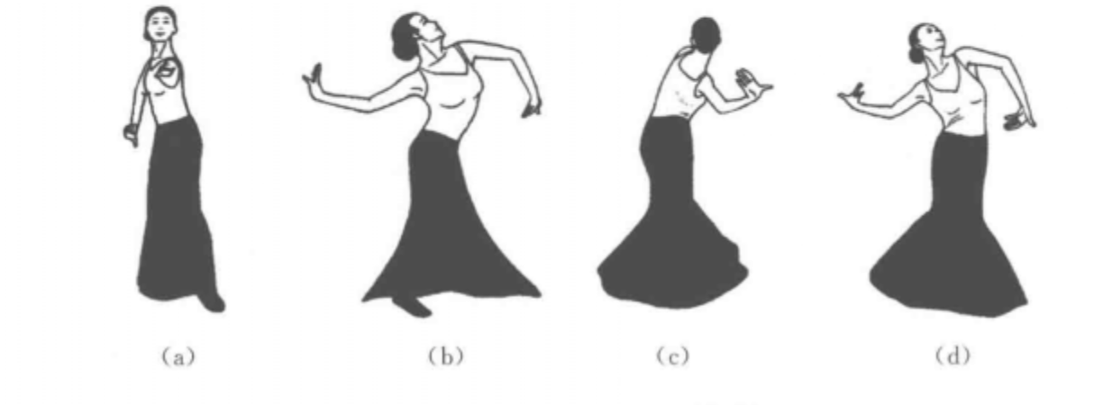

（a） （b） （c） （d）
图7-3 低展翅舞姿盖脚点转动作技巧
需要注意的是，在整个旋转过程中，上身舞姿要保持不变，视线要保持在左手，并始终挑左肋、下右旁腰，用左肩带动身体旋转。同时，主力腿的轴心和膝部的弯曲角度要固定，以保持旋转的平稳性。
3.双合翅交叉舞姿盖脚点转
动作要领：首先，身体对准2点，目视前方，双手在三位双合翅交叉舞姿，具体如图7-4（a）所示；其次，从左向右转，上身下左旁后腰，以右腿为主力腿、左腿为动力腿，右腿半蹲，重拍左脚转到2点，左肩同步到位，身体背对1点，具体如图7-4（b）所示；再次，转到6点，右肩打开对2点，身体回到1点，完成一整圈的旋转，具体如图7-4（c）所示；最后，不断重复上述动作，完成连续的旋转。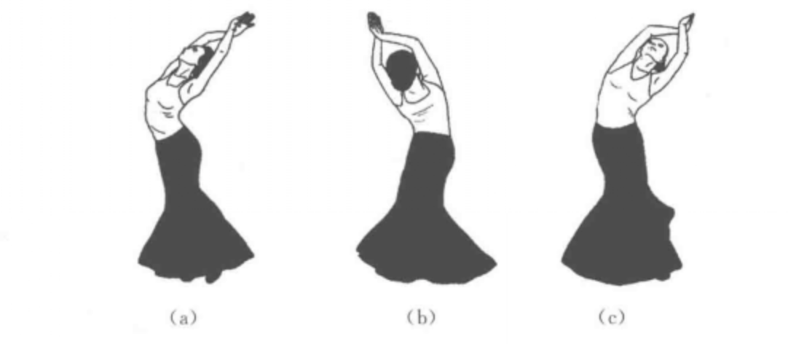

（二）单腿重心舞姿转
1.低展翅舞姿起后腿
转动作要领：首先，身体对准2点，出左脚点前，低展翅舞姿准备，视觉方向对准1点，具体如图7-5（a）所示；其次，向8点迈左脚推地起半脚尖屈膝，同时起右勾脚后腿，上身变右低展翅舞姿加右旁腰，从右向左转，具体如图7-5（b）和图7-5（c）所示；最后，保持舞姿完整旋转1?2圈，停住舞姿，具体如图7-5（d）所示。
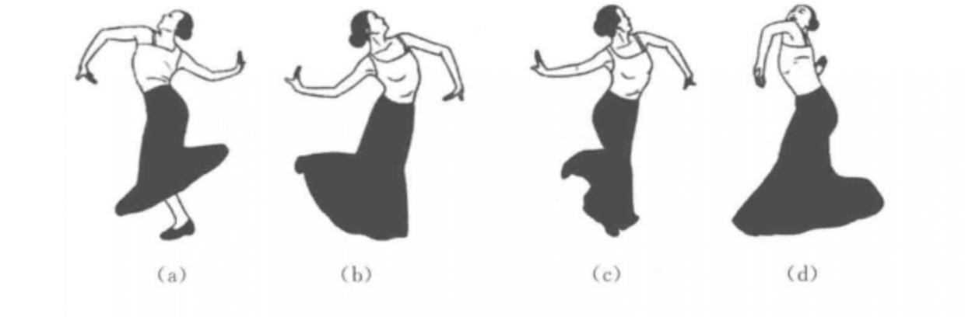
- （b） （c） （d）
图7-5 低展翅舞姿起后腿转动作技巧
需要注意的是，在整个旋转过程中，上步推地重心要完全转移到左脚，经过半蹲推地起半脚尖，同时低展翅舞姿形成。此外，眼睛要始终顺左肩看出，重拍右肩对准8点的同时，视线移到4点，再继续转到8点结束。整个旋转过程要保持挑左胸腰和下左旁腰。
- 双抱翅（摊掌）舞姿回身单立转动作要领：首先，身体对准2点，小八字半蹲，双底展翅向4点回身，具体如图7-6（a）所示；其次，经双腿推地向后起左勾脚，从右向左转，重心转移到右脚上，起半脚尖屈膝，上身呈双抱翅摊掌，下左旁腰，眼睛顺着右手指尖看出，具体如图7-6（b）所示；最后，保持舞姿旋转1?2圈，停在1点的方向，具体如图7-6（c）所示。
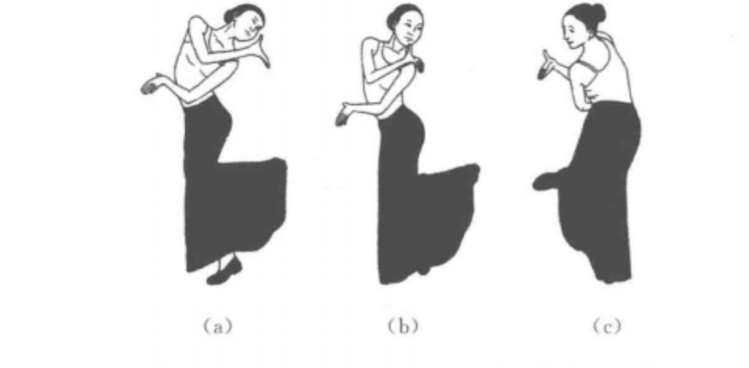

- （b） （c）
图7-6 双抱翅（摊掌）舞姿回身单立转动作技巧
- 顺展翅旁腿舞姿立转
动作要领：首先，身体对准1点，双手自然下垂，小八字步站立；其次，弱拍加蹲向右回身到2点，准备起转，具体如图7-7（a）所示；其次，腰部发力带动双脚推地，从右向左转，推地发力在1点形成舞姿，左脚和左手带动身体旋转，视线始终跟随左手；最后，在重心移动到右脚的同时，迅速打开90°左勾脚旁腿、上身成顺展翅摊掌舞姿，旋转1?2圈，具体如图7-7（b）所示。
- 侧展翅后腿舞姿立转（向主力腿方向旋转）动作要领：首先，身体对准2点，眼睛看向8点，加半蹲准备起转，具体如图7-8（a）所示；其次，从右向左转向8点，迈左脚推地起半脚尖屈膝，同时起右勾脚后腿，上身变右侧展翅舞姿加右旁腰，从视觉方向对左手肘上方，具体如图7-8（b）所示；最后，保持舞姿完整旋转1?2圈，然后停住舞姿，具体如图7-8（c）所示。图7-8 侧展翅后腿舞姿立转动作技巧。
- 移动旋转
- 平展翅（翻腕）旋转动作要领：首先，身体对准2点，眼睛看向8点，手在双平展翅位，左手后翻，右手前翻，手心均对上方（掌形手），双脚小八字步站立，具体如图7-9（a）所示；其次，从右向左转，上半身舞姿保持不变，全脚着地，向8点迈左脚、扣右脚，经双脚辗转完成一圈，具体如图7-9（b）所示；最后，重复上述舞姿不断旋转，具体如图7-9（c）所示。图7-9 平展翅（翻腕）旋转动作技巧
- 低展翅舞姿加旁腰移动转动作要领：首先，身体对准2点，眼睛看向8点，手在右低展翅位，稍稍挑左胸，双脚小八字步站立，具体如图7-10（a）所示；其次，从3点到7点沿横线移动，从右向左转，上半身舞姿保持不变，全脚着地，向8点迈左脚、扣右脚，经双脚辗转完成一圈，具体如图7-10（b）和图7-10（c）所示；最后，重复上述舞姿不断旋转，具体如图7-10（d）所示。

傣族舞蹈三道弯
傣族又被称为水的民族，傣族人喜欢依水而居，爱水、敬水、视水为生命之源，傣族的舞蹈也呈现出温婉柔美的风格特点。傣族舞蹈舞姿优美，感情内在含蓄，动作富有极强的雕塑性，其中“三道弯”（即手臂的三道弯与身体、胯、膝部、脚下的三道弯）和“一顺边”（即舞蹈过程中顺手顺脚同出一侧特殊的动律、体态）是傣族舞蹈特有的典型特征。傣族舞蹈的节奏舒缓悠扬，步伐灵活多变，舞姿曼妙玲珑，动作强调身体s形的曲线与雕塑美，使其舞蹈既有流动的韵律美同时又富有静态的曲线造型美。任务目标：本章涵盖了傣族舞蹈的基本体态、手位及舞姿训练等内容，将傣族舞蹈元素融于形体训练，采用单一动作训练与舞蹈组合训练相结合的教学模式，动作由简至繁，内容由浅到深，在锻炼形体的同时提升学生的审美能力以及艺术修养。能力目标：通过学习傣族舞蹈，让学生了解傣族舞蹈背后所蕴含的文化及精神，以更好地掌握傣族舞蹈的风格特点。第一节 体态动律训练一、基本体态具体做法：双手掌型、虎口置于胯前，动力腿旁点步、前脚掌点地、膝部弯曲外开，主力腿出胯、膝部朝里弯曲，身体朝动力腿方向倾斜，头朝斜上方，保持体态的三道弯。
教学提示：傣族舞蹈的基本体态要注意表现出身体的曲线美，体现出女子曼妙玲珑的形态特点。基本动律1.正面起伏动律具体做法：上身直立，双脚自然位，双手掌型、虎口置于胯前，双膝靠拢，膝部有韧劲地屈伸。教学提示：正面起伏动律要注意运动过程中上身不要前后移动，做起伏动作时需保持体态。
通过本章的学习，使学生了解傣族舞蹈的风格特点；基本掌握傣族舞蹈的基本动律和基本动作；感受傣族舞蹈中臀部和腰部的曲线关系、灵活美和基本舞姿的强烈雕塑感；掌握傣族舞蹈“三道弯”的体态造型。第一节 傣族民间舞概述—、傣族舞蹈的文化背景傣族久居于我国云南省西双版纳傣族自治州。有“傣那”“傣雅”等多种自称,而根据傣族人民服饰上的一些差别，我们也将其称为“水傣”''旱傣”和“花腰傣”等。傣族是世界上最早的稻作民族之一，他们滨水而居，对水有着特殊的感情，“水一样的民族”是对傣族人民整体性格的形象描述。他们勤劳勇敢，温柔善良，礼貌温和，外柔内刚，就像水一样：有时似涓涓细流，温柔而细腻；有时似江河洪流，汹涌而澎湃。傣族舞蹈也充分反映了这种特有的民族性格。二、傣族舞蹈的风格特征傣族舞蹈风格浓郁、丰富多彩，具有优美、灵活、朴实、矫健、感情含蓄的特点。舞蹈雕塑性强，肢体动作婀娜多姿，节奏平缓，充满着较强的内在力量。傣族舞蹈既有潇洒轻盈的“蔑帽舞”，也有矫健阳刚的“象脚鼓舞”“刀舞”“拳舞”和最为人们所熟知的傣族代表舞蹈“孔雀舞”。傣族舞蹈中上肢、下肢和头部的协调统一,相互联动，可谓独具特色、韵味十足，表现力极强。三、傣族舞蹈的动作特点傣族舞蹈的最大特点是在半蹲的状态下做动作，重拍向下。舞蹈雕塑性强。身体多成“三道弯”和''一顺边”的造型。“三道弯”是指舞者下身多保持半蹲状态,以膝部柔美的起伏带动身体，与手臂形成''三道弯”的造型。这源于古代百越人对蛇鸟图腾的崇拜和对水的深切感情。而“一顺边”则是源自傣族人民在高原地区的劳动生活习惯。这两种形体特征的相互融合，形成了极富傣族特色的舞蹈造型，也是傣族民间舞蹈的一大特点。
部分常用舞蹈蝴蝶舞：傣语称“戛吆”。流行于耿马县孟定和德宏傣族景颇族自治州瑞丽市一带。据说蝴蝶舞是为了赛舞时别开生面而创作的。表演时舞者将蝴蝶形的道具套系在身上模仿蝴蝶飞舞的形态，其动作和鼓点都与小孔雀舞的跳法有相似之处。斗笠舞：流行于金平县一带。那里炎热而多雨，日常生活和劳动中都离不开斗笠，因而有了斗笠舞。笠帽的动作有“扛帽”''体前滚帽”“滚肩帽”“摆帽”等，舞时膝部起伏柔和，略成“三道弯”造型，但不明显。戛喃燕：意思是“小公主或小姐的舞蹈”。过去只在宗教节日或土司结婚、继位时才跳，主要流行于沧源县胡董地区。以唱为主，内容包括唱结婚、爱情及12个月的生产劳动等。舞蹈时男子在前打拳，女子手持扇子或手巾，动作与戛光舞相似。五、部分常用表演形式
祭祀鼓舞：是在祭祖活动时，以鼓为伴奏，师娘在祭台上边唱边舞，群众在台下自由舞动。此舞动作简单，步幅小，双膝随步伐做小幅度的韧性颤动，双手上绕半圆，在左右腰侧打鼓与摇环。狮子舞：跳时用唳呐和锣鼓伴奏，有一些固定套路，如围棺而舞、棺前开路等。该舞的表演风格和音乐与汉族、彝族差不多，有吸收汉、彝族舞蹈音乐的明显痕迹。武术性舞蹈：此舞产生的年代很久远。傣族经历过封建领主制社会。傣族成年男性，平时是农奴，战时是士兵，必须学会一些舞弄刀、枪、棍以及打拳的技能和套路，以备防身和参加战争之需。今天的傣族男子也继承了这个传统，以此表现自己的勇敢与机敏。但如今他们习练的刀枪棍拳，已融入了其他民族的套路，如拳有本地拳、外地拳、缅拳、泰拳等不同风格流派，表演时还用鼓等进行伴奏，已发展成为舞蹈化的武术了。表演性舞蹈包括孔雀舞、大象舞、鱼舞、蝴蝶舞、蔑帽舞等，最具代表性的是孔雀舞。孔雀舞流传于德宏地区、西双版纳地区及景谷、孟连、耿马等县。孔雀舞，在德宏傣语是“嘎洛永”，在西双版纳傣语是“凡糯永”“嘎”和“凡”，都是跳或舞之意。“洛永”和“糯永”都是“孔雀”之意。表演时，舞者头戴宝塔形金冠及面具,身背孔雀架子道具，以象脚鼓、镣等乐器伴奏。表演形式包括独舞、双人舞、三人舞及歌舞剧。各地孔雀舞的跳法都不一样，以表演者各自不同的技艺特长而形成了各种不同的风格。独舞最具代表性的是瑞丽市的艺人，他们通过模拟孔雀走路、飞跑、吃水、抖翅、飞翔、开屏等动作，形成丰富的舞步；景谷县的孔雀舞属歌舞剧表演，边舞边唱，舞蹈步伐较简单，以走步和碎步为主，表演的是佛经故事“召贺罕打孔雀”。

族舞蹈傣族舞蹈中孔雀、大象和水经常作为舞蹈表现的形象。孔雀是世界稀有的珍禽，被傣族人认作吉祥的象征，其美丽优雅的体态成为傣族舞创作的原型；大象温驯可爱，在劳动生活中是傣族人生活中的重要“助手”，深受傣族人们的喜爱；水是一切生命之源，在傣族人民心中水是纯洁、真诚、宁静的象征，傣族的民族心态也像水一样平和、温静，传统“三月三”泼水节能说明水在傣族人心中的地位。傣族舞蹈的动作规律是相对稳定的，双腿保持半蹲状态，膝关节弯曲伸展，以弯曲伸展带动身体左右轻摆。腿部动作主要有脚后踢腿，踢腿时快速有力，落地时轻盈稳定，这一动态规律是模拟孔雀行走时的步态。傣族舞蹈有一种内在含蓄的美，稳定而有力量。音乐伴奏多用葫芦丝、象脚鼓等乐器，独具傣族韵味的音乐与傣族舞蹈统一节奏，交相呼应，突显了宁静的气氛和热带雨林风格。傣族舞姿在造型上的典型特征有两点：一是手臂各关节以及身体各部位弯曲的“三道弯”，傣族妇女的穿着打扮就像孔雀开屏一样，五彩缤纷、美不胜收。傣族妇女日常生活中喜欢穿窄袖短裙和筒裙来展示其苗条身材，由于筒裙较窄，傣族妇女在活动时多半保持半蹲的姿势，因而产生了“三道弯”的造型特征，傣族舞蹈的“三道弯”指手腕、手臂、大臂的弯曲，也有头、躯干、下肢的弯曲等，体态特征在舞姿造型中尤为明显。二是是手与脚同出一侧时形成的“一顺边”，这是高原劳动妇女在步态和形体动态中表现出的特点，傣族舞蹈有8个“手的位置”和11个基本造型，属于“一顺边”造型的就有“低展翅”“高展翅”“平展翅”“顺展翅”“合抱翅”“侧展翅”6个手位的舞姿。

基本手型、手位
- 掌型：四指并拢，大拇指直立向手心贴近，与中指呈一条垂直线。
- 曲掌：四指并拢向掌心卷曲、半握拳，大拇指向外打开。
- 按掌：四指并拢上翘，大拇指打开往里贴近掌心，手心向下。
- 托掌：四指并拢上翘，大拇指打开往里贴近掌心，手心向上。
- 立掌：在掌型基础上，手指向上直立。
- 孔雀手口型：在掌型基础上，食指1、2指节平行往下压至与大拇指形成半个口型。
7.孔雀嘴型：在掌型基础上，食指与大拇指紧贴，其余三指向后自然伸直打开。

